TDT4180 MMI 2021

# Øving 3: Personas og scenarier

Case: Hobb-e

Gruppenummer: 86

Studenter:

|  |  |  |
| --- | --- | --- |
| NTNU epost | Etternavn | Fornavn |
| tagemb@stud.ntnu.no | Berg | Tage Munthe |
| egilhage@stud.ntnu.no | Hagen | Egil |
| hallvhe@stud.ntnu.no | Henriksen | Hallvard |
| steffhae@stud.ntnu.no | Hæren | Steffen |
| adamdst@stud.ntnu.no | Sioud | Adam Dybwad |
| matskat@stud.ntnu.no | Skatvedt | Martin |

Dato: 30.04.2021

# Brukerkarakterer

I denne øvingen har vi lagd tre brukerkarakterer som hjelpemidler under designprosessen fremover. De tre brukerkarakterene er basert på innsamlet data og skal, med sine demografiske ulikheter, være representative for ulike målgrupper som kan ha forskjellige inntrykk og brukeropplevelser ved bruk av appen og dens funksjoner.

Dataen vi mottok til denne delen av designprosessen kom i hovedsak fra et spørreskjema som vi utviklet via google forms. Det må likevel nevnes at antallet svar vi mottok var underveldende og at det datasettet vi endte opp med ikke har møtt våre standarder til god kvantitativ metode. Vi valgte derfor å supplere datasettet ved å gjennomføre en håndfull korte intervjuer med individer fra ulike demografier. Dette gjorde datainnhentingen mer komplett slik at vi fikk et bredt perspektiv på demografiene, noe som er ønskelig for videre prosess.[1]

Til slutt har vi endt opp med tre brukerkarakterer som skiller seg fra hverandre med tanke på alder, sivilstatus, jobbsituasjon og mulige interessegrunnlag når det kommer til bruk av Hobb-e. Vi har også delt disse brukerkarakterene inn i ulike arketyper som gir et bedre bilde på hvorfor Hobb-e er en relevant plattform for disse brukerne, men her bør det også nevnes at vårt datasett viser til at disse arketypene ikke er tilknyttet noen spesifikk demografi og kan derfor benyttes på, for eksempel, unge og gamle brukere.

## Jostein → Samleren

Brukerkarakteren Jostein representerer en eldre demografi som ikke er veldig aktive på internett eller apper, men som kan ha stor nytte av Hobb-e sine tjenester. Brukerkarakteren er utviklet på grunnlag av datasettet, som ga en indikasjon på at de fleste som er opptatt av obskure samleobjekter er over 40 år. Dataen tydet også på at disse var i mindre grad komfortable med å navigere seg gjennom apper, selv om de ga uttrykk for at de kunne hatt behov for en slik tjeneste.

## Renate → Ekshibisjonisten

Brukerkarakteren Renate representerer en noe yngre demografi som er mer komfortabel med å bruke apper. Flere innenfor denne demografien svarte at de ikke samlet på noe, men at de gjerne kunne tenke seg en plattform å dele sin hobby. Det noe misvisende navnet, ekshibisjonisten, er simpelthen bare et pek mot denne brukerens ønske om å vise frem sine egne prosjekter, men vi inkluderer herunder også ønsket om å se andres prosjekter, og i tillegg ønsket om åpen dialog rundt den aktuelle hobbyen.

## Casper → Pragmatikeren

Brukerkarakteren Casper representerer en yngre demografi som er svært komfortabel med rask navigering mellom forskjellige internettplattformer. Med lavere økonomisk makt, og mye fleksibilitet når det kommer til bruk av plattform, vil en slik bruker være pragmatisk i beslutningsprosessen, og derfor ofte velge de byttehandlene og avtalene som gir det beste umiddelbare utbyttet.

# Jostein



|  |  |
| --- | --- |
| Alder: | 59 |
| Yrke: | Lærer |
| Sivilstatus: | Gift |
| Lokasjon: | Stjørdal |
| Arketype: | Samleren |

## 

## Bio

Jostein er en godt voksen mann på 59 år som bor med kona og 2 barn. Til hverdag underviser på den lokale videregående skolen. I fritiden liker han å utvide myntsamlingen sin, samt vise denne med andre som deler samme interesse. Han har en ting for tall, og har siden liten regnet mattestykker hver helg. Flink til det er han, og jostein vant abelkonkurransen da han var 17 år.

## Mål

* Gran Canaria med familien til sommeren.
* Bruke mer tid på barna sine.
* Ekspandere samlingen sin.

## Frustrasjoner

* Kona.
* Naboen.
* Elever som spiser mat i timen.
* Ny teknologi.

## Motivasjon

Insentiv

Frykt



Personlig vekst

Makt

Sosial



Oppnåelse

## Personlighet

Ekstrovert Introvert

Sansende Intuitiv

Tenkende Følende

Dømmende Oppfattende

Passiv Aktiv

Lojal Foranderlig

## Atferd

* Liten aktivitet på internett
* Anvender sjeldent apper
* Fullfører alltid noe han starter på

## Hobb-e spesifikt

* Ola samler på sjeldne mynter.
* Det kan være vanskelig å finne mynter som kan komplementere hans samling.
* Har vanskeligheter med å finne mennesker som deler hans interesser.
* Mulighet til å bytte ifra seg mynter han ikke trenger mot mynter han har behov for

# 

# Renate



|  |  |
| --- | --- |
| Alder: | 28 |
| Yrke: | Dataingeniør |
| Sivilstatus: | Samboer |
| Lokasjon: | Oslo |
| Arketype: | Ekshibisjonisten |



## Bio

Renate er en 28 år gammel dataingeniør som bor sammen kjæresten sin i Oslo. Hun jobber i dag med cybersikkerhet hos Sopra Steria, og har nylig blitt svært opptatt av strikking som avkoblingsmiddel fra en ellers travel arbeidshverdag. Hun er en aktiv dame som nylig ble den første kvinnen til å vinne NM i frisbeegolf. Mange av vennene hennes håner henne for å drive med sporten, men det gjør ikke samboeren, derfor er hun ekstra glad i han.

## Mål

* Avdelingsleder i bedriften.
* Vinne VM i frisbeegolf.
* Lage julegenser til samboer.

## Frustrasjoner

* Kolleger.
* Arbeidstid.
* Dyrt strikkeutstyr.

## Motivasjon

Insentiv

Frykt



Personlig vekst

Makt

Sosial



Oppnåelse

## Personlighet

Ekstrovert Introvert

Sansende Intuitiv

Tenkende Følende

Dømmende Oppfattende

Passiv Aktiv

Lojal Foranderlig

## Atferd

* Bruker apper og internett regelmessig
* Liker å vise frem sine prosjekter til mennesker som vet å sette pris på godt håndtverk.

## Hobb-e spesifikt

* Hobb-e er en plattform hvor Renate kan vise frem strikkeprosjektene sine.
* Dette er også en app hvor hun kan hente inspirasjon og tips fra andre hobbystrikkere.
* Garnnøster og strikkepinner kan være dyrt og det vil være mulig å bytte nøster med andre og dele oppskrifter.

# 

# Casper



|  |  |
| --- | --- |
| Alder: | 20 |
| Yrke: | Student |
| Sivilstatus: | Singel |
| Lokasjon: | Trondheim |
| Arketype: | Pragmatikeren |



## 

## Bio

Casper er en 20 år gammel ambisiøs student som nå studerer informatikk ved NTNU. På fritiden liker han å være aktiv og være med venner, men koser seg også godt alene med en god tv-serie. Ofte spiller han cs-go samtidig som han hører på podcaster. Casper liker det å lære noe samtidig som å chille med cs-go. Han har nå hørt alle podcastene til joe rogan, og kan ikke vente på at det skal komme ut flere.

## Mål

* Like en fremtidig jobb.
* Bo i et varmt og fint land.
* Bli rik.

## Frustrasjoner

* Vanskelige fag.
* Alkoholprisen I Norge.
* Strenge coronarestriksjoner.

## Motivasjon

Insentiv

Frykt



Personlig vekst

Makt

Sosial



Oppnåelse

## Personlighet

Ekstrovert Introvert

Sansende Intuitiv

Tenkende Følende

Dømmende Oppfattende

Passiv Aktiv

Lojal Foranderlig

## Atferd

* Ser etter pragmatiske løsninger som fører til fordelaktige praktiske konsekvenser.
* Er ofte på internett og apper, og navigerer raskt mellom ulike plattformer.

## Hobb-e spesifikt

* Samler/selger datautstyr og lignende.
* Hobb-e kan være en av mange plattformer hvor han kan anskaffe seg utstyr han selv ønsker
* Kan gjøre gode avtaler ved å anskaffe seg utstyr som deretter kan videreselges på andre plattformer.
* Bytting av utstyr og varer kan være fordelaktig med tanke på studentøkonomi.

# Brukerscenario 1 - Jostein

Denne tegningen viser Jostein som benytter seg av appens kartfunksjonalitet.

På den første ruten kan man se Jostein gå en tur i skogen, så får han et varsel på mobilen.

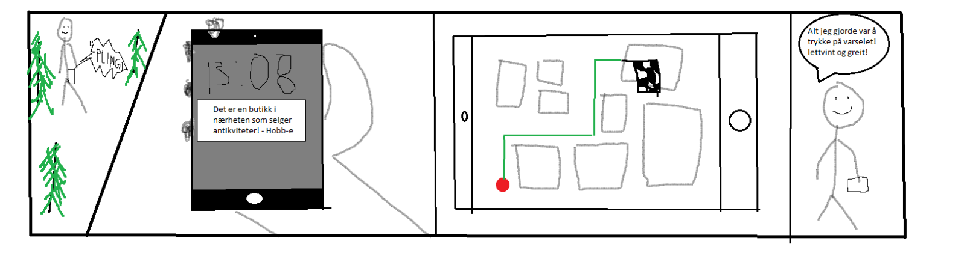

På rute nummer to er det illustrert at Jostein åpner mobilen, nysgjerrig på hva varselet var. Deretter finner han ut at det var Hobb-e som varslet om en samlerbutikk i nærheten. Jostein tenker at det var spennende og lurer på om han finner noen mynter til myntsamlingen sin.

I den tredje ruten har Jostein trykket på varselet fordi, da viderefører Hobb-e han til et kart hvor han kan se en veiviser til samlerbutikken.

I den siste ruten ser man en tilfreds Jostein som er takknemlig for appens funksjoner.

# Brukerscenario 2 - Renate

Dette tilfellet er inspirert av Renate som vil vise frem sine strikkeferdigheter samt se på andres strikking. Hun har mest bruk det sosiale aspektet ved Hobb-e.

Den første ruten viser en stolt Renate som nettopp ble ferdig med strikkeprosjektet sitt.

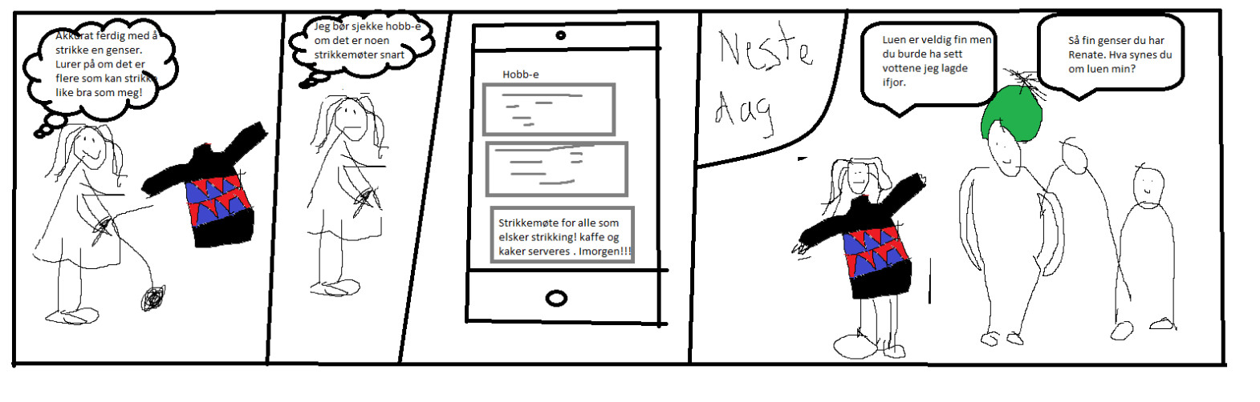

I den andre ruten kjeder Renate seg hjemme. Hun har lyst til å vise frem sitt nyeste verk samt sosialisere med andre strikkeentusiaster, så kommer hun på at Hobb-e har forum der strikkemøter planlegges.

I rute nummer tre åpner Renate Appen og finner nøyaktig det hun leter etter.

I den siste ruten stiller Renate på møte hun fant gårsdagen. Hun synes det er veldig koselig å snakke med andre strikkere.

# Brukerscenario 3 - Casper

Dette scenarioet viser Casper som gikk glipp av en god byttehandel fordi han ikke var klar over Hobb-e fantes. Dette scenarioet understreker at Hobb-e også er markedsplass hvor man kan møtes for å bytte objekter.

Den første ruten illustrerer en trist Kasper som ikke har råd til å være med på sosiale arrangement fordi han brukte alle pengene skjermkort.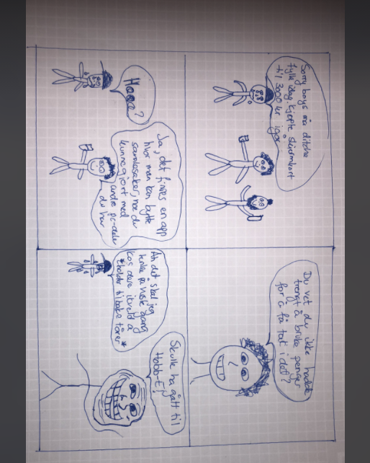

I den andre ruten påpeker en av vennene hans at det ofte lønner seg å bytte til seg gjenstander på Hobb-e i stedet.

Rute nummer tre, informerer vennen til Casper om at han har mange gamle PC deler han ikke trenger og burde heller ha byttet.

I den siste ruten, er Casper litt veldig trist han ikke visste om Hobb-e før nå. Med Hobb-e kunne spart Casper mye penger, og er på gråten bare ved å tenke på det. Heldigvis vet han nå hvilke muligheter han har i fremtiden.

**Referanseliste**

[Preece, J., Rogers, Y., Sharp, H. (2019) Interaction Design: Beyond Human-Computer Interaction, 5th Edition, Wiley](http://eu.wiley.com/WileyCDA/WileyTitle/productCd-EHEP003334.html)

1. [Preece, Rogers og Sharp, 201](http://eu.wiley.com/WileyCDA/WileyTitle/productCd-EHEP003334.html)9: 395